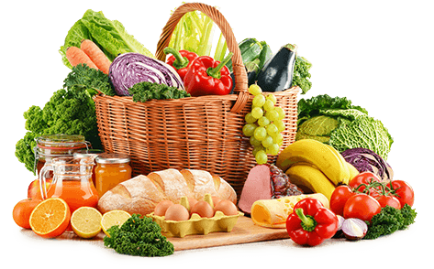 JEDILNIK- (6.5.─10.5.2024)
 | MALICA | KOSILO | POPOLDANSKA MALICA
PONEDELJEK | angleški kruh¹, kisla smetana⁷, češnjev paradižnik, hruška, planinski čaj | goveja juha^{1,3,9}, makaronovo meso¹, rdeča pesa, sadni napitek | polbeli kruh¹, hruška, voda
TOREK | koruzni kosmiči, polnomastno mleko⁷,banana, sadni čaj | goveja juha^{1,3,9}, pire krompir⁷, sojini polpeti^{1,3}, špinača⁷ | črni kruh⁷, salama piščančja prsa, voda
SREDA | stoletni kruh¹, tunin namaz⁷, paprika, jabolko, šipkov čaj | brokolijeva juha, domači svaljki¹, goveji sote¹, zelena solata, sadni napitek | skutni žepek^{1,7}, voda
ČETRTEK | marmeladni rogljiček¹, planinski čaj, hruška | cvetačna juha¹, riž z grahom, svinjska pečenka v omaki, zelena solata, sadni napitek | polnozrnati kruh¹,sadni jogurt⁷, voda
PETEK | polnozrnata štručka¹, bio sadni kefir⁷, jagode | pasulj s klobaso ¹, marmorni kolač^{7,3}, sadni napitek | polbeli kruh¹, jabolko, voda
Alergeni: 1: gluten (pšenica, pira, rž, ječmen, oves, kamut), 2: raki, 3: jajca, 4: ribe, 5: arašidi, 6: soja, 7: laktoza (mleko in mlečni izdelki), 8: oreški (8a: mandlji, 8b: lešniki, 8c: orehi, 8d: indijski orehi, 8e: brazilski oreščki, 8f: pistacija, 8g: makadamija), 9: listna zelena, 10: gorčično seme, 11: sezam, 12: žveplov dioksid in sulfiti, 13: volčji bob, 14: mehkužci
Dietni obroki, ki jih pripravljamo po navodilu pediatra, lahko vsebujejo navedene alergene v sledovih.
Kuhinja si pridružuje pravico do spremembe jedilnika.
DOBER TEK!
V sodelovanju pripravila:
Robert Troha, vodja kuhinje in Karmen Gregorič, organizatorka šolske prehrane

